Wydawnictwo Dwie Siostry – zapowiedź wydawnicza
Premiera: 27 września 2023

Jacob i Wilhelm Grimm
Żyli długo i szczęśliwie, póki nie umarli. Nieznane baśnie braci Grimm
wybór, tłumaczenie i posłowie: Eliza Karmińska
ilustracje: Michalina Jurczyk
projekt graficzny: Grażka Lange
seria: „Świeżym Okiem”
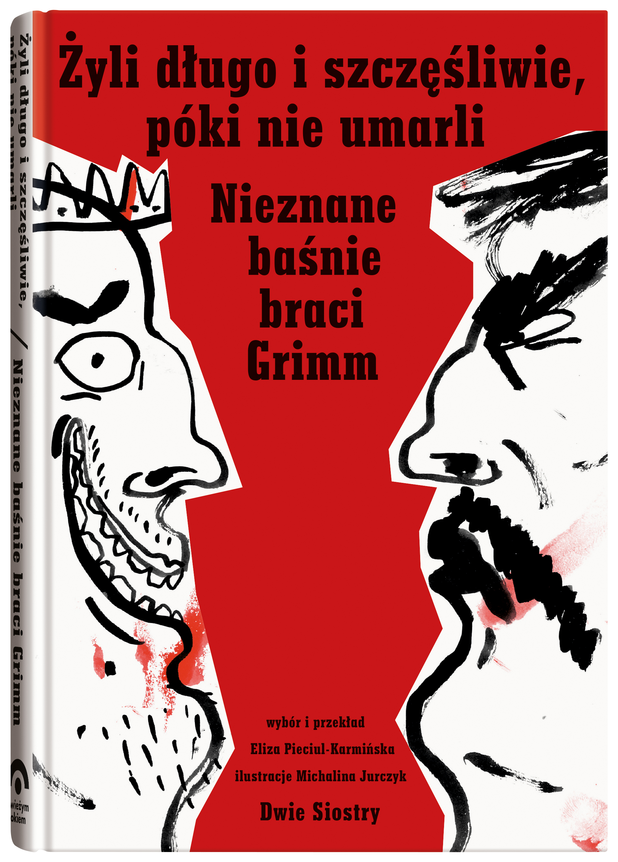
Przedział wiekowy: 18+
ISBN 978-83-8150-457-7
Format: 14,5 x 21,5 cm
Oprawa twarda
Objętość: 272 strony
Termin wydania: 27 września 2023
Cena: 59,90 zł (w tym 5% VAT)
Bracia Grimm nie dla dzieci. Bez upiększeń, bez cenzury i bez prawienia morałów – za to z mocnymi ilustracjami pełnymi charakteru i czarnego humoru. Wybór 50 tekstów z pierwszego wydania baśni braci Grimm, nieprzekładanego dotąd na język polski.

Przez pewien czas krwawa kiszka i wątrobianka mieszkały blisko siebie i któregoś dnia krwawa kiszka zaprosiła wątrobiankę w gości. Gdy przyszła pora, wątrobianka ruszyła raźnie do domu krwawej kiszki. Kiedy stanęła w drzwiach, ujrzała najrozmaitsze dziwaczne rzeczy. Na schodach, na każdym stopniu, a było ich wiele, działo się coś osobliwego – były tam miotła i szufelka, które biły się ze sobą, była małpa z wielką dziurą w głowie i dużo podobnych dziwadeł. ● (fragment baśni „Dziwaczna uczta”)

„Śpiąca Królewna”, „Jaś i Małgosia”, „Czerwony Kapturek”… – te baśnie znają chyba wszyscy. Ale kto słyszał opowieść o tym, jak dzieci bawiły się w świniobicie? Kto zna historię o panu Szast-Prast, którą pewien emerytowany wachmistrz opowiedział Wilhelmowi Grimmowi w zamian za parę używanych spodni? Kto wie, że Roszpunka zaszła w ciążę na długo przed ślubem?

„Żyli długo i szczęśliwie, póki nie umarli” to wybór przygotowany przez wybitną badaczkę i tłumaczkę Grimmów na podstawie pierwszej edycji ich słynnego zbioru „Kinder- und Hausmärchen”, opublikowanej w latach 1812 (tom I) i 1815 (tom II). Wydanie to zawierało wierny zapis ludowych opowieści i przeznaczone było dla odbiorców dorosłych, zainteresowanych filologicznymi, historycznymi i folklorystycznymi aspektami tych tekstów. W kolejnych edycjach niektóre baśnie wycofywano, inne wygładzano i cenzurowano, stopniowo przekształcając je w typową literaturę dziecięcą – i to w tej wygładzonej postaci trafiły do polszczyzny.

Niniejszy wybór został pomyślany jako zupełnie nowa, świeża odsłona baśni braci Grimm na polskim rynku wydawniczym. Zawiera oryginalne wersje powszechnie znanych tekstów i 25 w ogóle nieprzekładanych do tej pory na polski opowieści, które autorzy zbioru wycofali z późniejszych wydań. Obok pierwotnych wariantów „Kopciuszka” (tu nazwanego Popielątkiem), „Wieloskórki” czy „Roszpunki” znajdziemy w nim na przykład wycofane później ze względu na francuskie pochodzenie baśnie o Sinobrodym i o kocie w butach, a także wiele fabuł, które dla polskich czytelniczek i czytelników będą całkiem nowe – pominiętych w późniejszych wydaniach dlatego, że były zbyt surowe językowo lub zbyt drastyczne. Jako taki niniejszy zbiór stanowi cenne uzupełnienie tego, co już znamy, i doskonale oddaje charakter pierwotnej wersji oryginału.

Na rysowanych śmiałą czarną kreską ilustracjach Michaliny Jurczyk nieokiełznany żywioł komizmu przenika się z mroczną energią. Śmiech łatwo może zamienić się w szyderczy grymas obnażający potworne oblicze rzeczywistości, a to, co straszne i niepokojące, rozbrajane jest kpiną i sowizdrzalskim poczuciem humoru.

Mam nadzieję, że niniejsze wydanie pomoże też rozprawić się ze stereotypem o szczególnym okrucieństwie najwcześniejszego zbioru. W popularnym obiegu ta czarna legenda wciąż ma się dobrze, lektura niniejszego wyboru pozwala jednak przekonać się, że pierwotne wersje baśni braci Grimm wcale nie są wyłącznie „krwawe, brutalne i ponure”. Znajdziemy tutaj przecież i baśń magiczną, i opowieść sowizdrzalską, i legendę ludową. ● (z posłowia)

Książka została wydana w serii „Świeżym Okiem”, w której ukazują się bogato i wyraziście zilustrowane wydania klasyki literatury pięknej – wyjątkowe opracowania graficzne, które pozwalają odkryć i zobaczyć słynne dzieła literackie na nowo.

Jacob Grimm (1785–1863) i Wilhelm Grimm (1786–1859) – niemieccy językoznawcy i pisarze, z wykształcenia prawnicy; profesorowie uniwersytetu w Getyndze i członkowie słynnej Berlińsko-Brandenburskiej Akademii Nauk. Ich najwybitniejszą pracą naukową był „Deutsches Wörterbuch” (Słownik niemiecki), który zaczęli publikować w 1852 roku (dzieło braci kontynuowały kolejne pokolenia uczonych, ostatni tom ukazał się w roku 1961). Największą sławę zapewnił im wydawany od 1812 roku zbiór baśni i opowieści ludowych. To właśnie z niego pochodzą historie takie jak „Czerwony Kapturek”, „Jaś i Małgosia”, „Kopciuszek”, „Królewna Śnieżka” czy „Śpiąca królewna”. Teksty zbierał przede wszystkim Jacob, Wilhelm zajmował się ich opracowaniem literackim. Choć z kolejnymi wydaniami coraz bardziej łagodził je, upiększał i wygładzał, pierwotne wersje są na tyle bliskie oryginalnym ludowym opowieściom, że braci można uznać za prekursorów współczesnej etnografii.

Eliza Pieciul-Karmińska (ur. 1972) – tłumaczka z niemieckiego, profesorka na Uniwersytecie im. Adama Mickiewicza w Poznaniu. Specjalizuje się w teorii i dydaktyce przekładu niemiecko-polskiego. W pracy naukowej bada m.in. zjawisko recepcji baśni braci Grimm w języku polskim oraz swoistość przekładu literatury dla dzieci i młodzieży. Jest autorką nowego tłumaczenia wszystkich dwustu baśni zebranych przez Grimmów („Baśnie dla dzieci i dla domu”) opartego na kanonicznej, siódmej edycji oryginału. Opublikowała także „Baśnie wybrane braci Grimm” przetłumaczone w oparciu o drugie wydanie zbioru oryginalnego. Na koncie ma również przekłady „Dziadka do Orzechów” i „Króla Myszy”, „Tajemniczego dziecka” oraz „Złotego garnka i innych opowiadań” E.T.A. Hoffmanna. Tłumaczy także teksty z zakresu teologii, historii i filozofii oraz współczesną prozę dla dzieci, między innymi wydawane przez Dwie Siostry książki Ulricha Huba. Na Facebooku prowadzi profil Rumpelsztyk popularyzujący baśnie braci Grimm i literaturę niemieckojęzyczną.

Michalina Jurczyk (ur. 1994) – graficzka, projektantka książkowa i ilustratorka. Absolwentka i stypendystka Akademii Sztuk Pięknych im. Jana Matejki w Krakowie na Wydziale Grafiki. Jej praca dyplomowa – książka autorska „Pyton i Trąbka” – została wyróżniona udziałem w wystawie Najlepszych Dyplomów Akademii Sztuk Pięknych (Galeria Zbrojownia Sztuki, Gdańsk), gdzie zdobyła Nagrodę Miasta Sopotu. Za projekt książki „Krowa i Krówka” otrzymała wyróżnienie specjalne międzynarodowego konkursu JASNOWIDZE. Jej opracowania „Klątwy” Stanisława Wyspiańskiego oraz „13 bajek z królestwa Lailonii” Leszka Kołakowskiego są wystawiane na krajowych i międzynarodowych przeglądach książek artystycznych. Jako projektantka okładek i książek współpracuje m.in. z Wydawnictwem Ha!art.

